1 求周期方波的傅立叶级数（复指数函数形式），画出|cn|-ω和ϕ-ω图。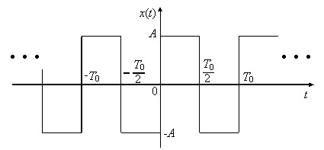
(1)方波的时域描述为：
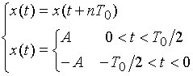
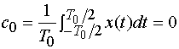
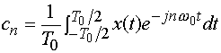
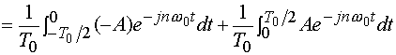
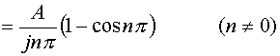
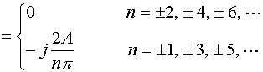
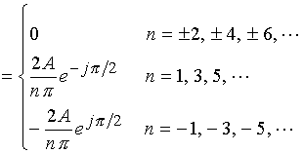
(2) 从而：
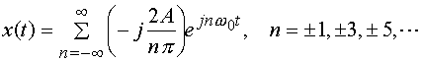
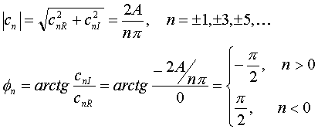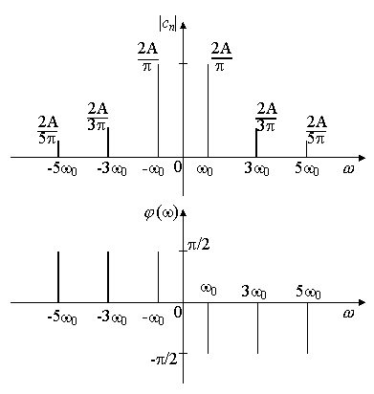
2 . 求正弦信号 的绝对均值 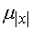和均方根值 。
(1) 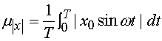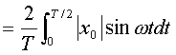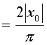
(2) 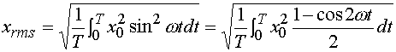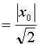
3.求符号函数和单位阶跃函数的频谱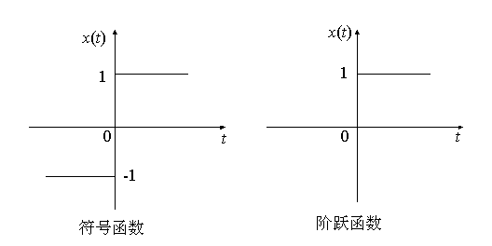
解：(1)因为不满足绝对可积条件，因此，可以把符合函数看作为双边指数衰减函数：
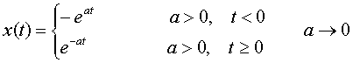 其傅里叶变换为：
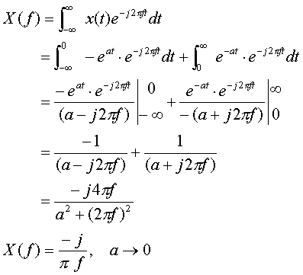
(2)阶跃函数： 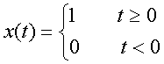
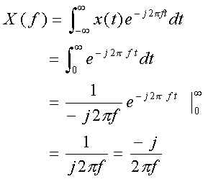
4. 求被截断的余弦函数 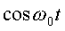的傅里叶变换。 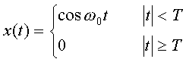
解： (1)被截断的余弦函数可以看成为：余弦函数与矩形窗 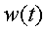的点积，即：
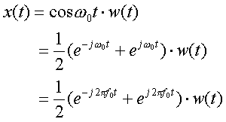
(2)根据卷积定理，其傅里叶变换为：
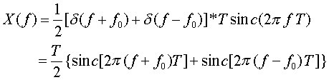
5.设有一时间函数f(t)及其频谱如图所示。现乘以余弦函数cosω0t（ω0>ωm）。在这个关系中函数f(t)称为调制信号，余弦函数cosω0t称为载波。试求调幅信号的f(t)cosω0t傅氏变换，并绘制其频谱示意图。又：若ω0<ωm将会出现什么情况？
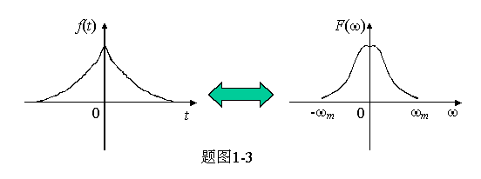
解：(1)令 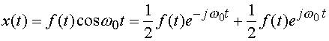
(2) 根据傅氏变换的频移性质，有：
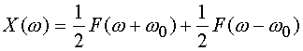
频谱示意图如下： 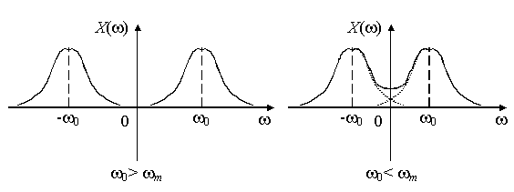
(3) 当ω0<ωm时，由图可见， 出现混叠，不能通过滤波的方法提取出原信号f(t)的频谱。
6.求被截断的余弦函数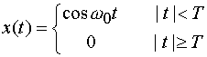的傅立叶变换。
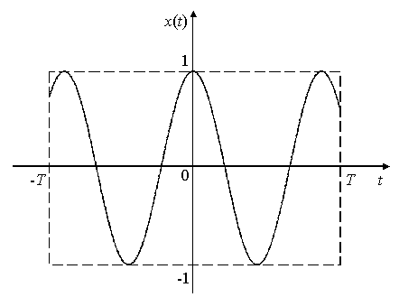
解：方法一： 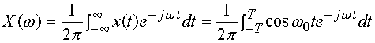
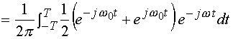
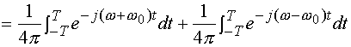
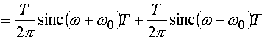
方法二： (1) 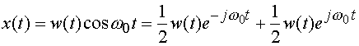
其中 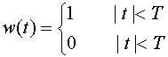为矩形窗函数，其频谱为： 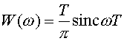
(2)根据傅氏变换的频移性质，有： 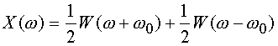
第二章
4. 求指数衰减函数 的频谱函数 ，（ ）。并定性画出信号及其频谱图形。
解：（1）求单边指数函数 的傅里叶变换及频谱
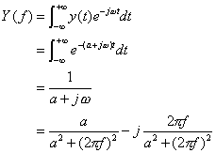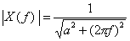
（2）求余弦振荡信号 的频谱。 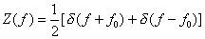
利用 函数的卷积特性,可求出信号 的频谱为
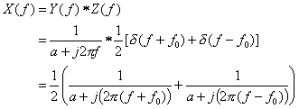
其幅值频谱为 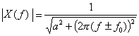
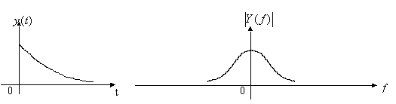
a a`
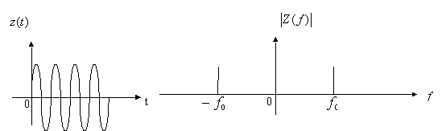
b b`
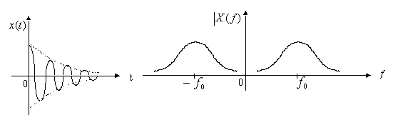
c c`
题图 信号及其频谱图
注：本题可以用定义求，也可以用傅立叶变换的频移特性求解。
5 一线性系统，其传递函数为 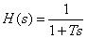，当输入信号为 时，
求：（1） ；（2） ；（3） ；（4） 。
解：(1) 线性系统的输入、输出关系为：
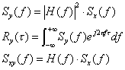已知 ，则
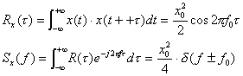 由此可得： 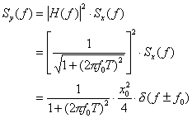
(2) 求 有两种方法。其一是利用 的傅立叶逆变换；其二是先求出 ，再求 ，其三是直接利用公式 求。
下面用第一种方法。
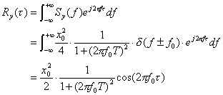
（3）由 可得：
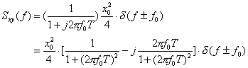
(4) 可以由 的傅立叶逆变换求得，也可以直接由 、 积分求得：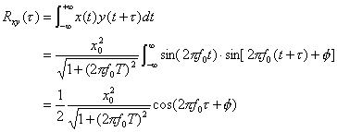
第三章
1.说明线性系统的频率保持性在测量中的作用。
答：（1）线性系统的频率保持性，在测试工作中具有非常重要的作用。因为在实际测试中，测试得到的信号常常会受到其他信号或噪声的干扰，这时依据频率保持特性可以认定测得信号中只有与输入信号相同的频率成分才是真正由输入引起的输出。
（2）同样，在故障诊断中，根据测试信号的主要频率成分，在排除干扰的基础上，依据频率保持特性推出输入信号也应包含该频率成分，通过寻找产生该频率成分的原因，就可以诊断出故障的原因。
2.在使用灵敏度为80nC/MPa的压电式力传感器进行压力测量时，首先将他与增益为 5mV/nC的电荷放大器相连，电荷放大器接到灵敏度为25mm/V的笔试记录仪上，试求该压力测试系统的灵敏度。当记录仪的输出变化30mm时，压力变化为多少？
2 解：（1）求解串联系统的灵敏度。
（2）求压力值。
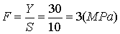
3.把灵敏度为 的压电式力传感器与一台灵敏度调到 的电荷放大器相接，求其总灵敏度。若要将总灵敏度调到 ，电荷放大器的灵敏度应作如何调整？
解：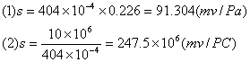
4.用一时间常数为2s的温度计测量炉温时，当炉温在200℃—400℃之间，以150s为周期，按正弦规律变化时，温度计输出的变化范围是多少？
解： （1）已知条件。
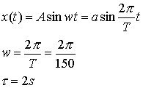 （2）温度计为一阶系统，其幅频特性为
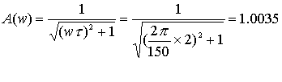
（3）输入为200℃、400℃时，其输出为：
y=A(w)×200=200.7(℃) y=A(w) ×400=401.4( ℃)
5.用一阶系统对100Hz的正旋信号进行测量时，如果要求振幅误差在10%以内,时间常数应为多少？如果用该系统对50Ｈz的正旋信号进行测试时，则此时的幅值误差和相位误差是多少？
解：（1）一阶系统幅频误差公式。
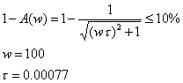幅值误差为：2.9%，相位差为-67.540
7.用传递函数为 的一阶测量装置进行周期信号测量。若将幅度误差限制在5%以下，试求所能测量的最高频率成分。此时的相位差是多少？
解：（1）已知一阶系统误差公式。
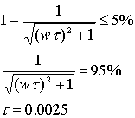（2）解得w=131.47
8.设一力传感器作为二阶系统处理。已知传感器的固有频率为800Hz，阻尼比为0.14，问使用该传感器作频率为400Hz正弦变化的外力测试时，其振幅和相位角各为多少？
解：（1）fn=800HZ, ξ=0.14 , f=400HZ 带入频谱特性。
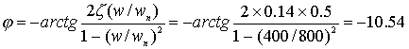
9.对一个二阶系统输入单位阶跃信号后，测得响应中产生的第一个过冲量 的数值为1.5，同时测得其周期为6.28s。设已知装置的静态增益为3，试求该装值的传递函数和装置在无阻尼固有频率处的频率响应。
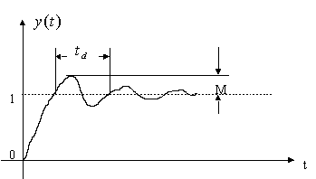
解：（1）求解阻尼比、固有频率。
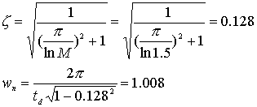
（2）求解传递函数。 传递函数为：将 ， ， 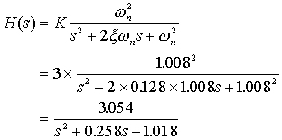
将 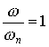， 和 代，可得该装置在无阻尼固有频率处的频率响应
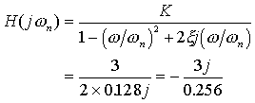
第四章
1. 应变片的灵敏系数与电阻丝（敏感栅）的灵敏系数有何不同？为什么？
答：
(1)一般情况下，应变片的灵敏系数小于电阻丝的灵敏系数。
(2)原因是：
1) 当应变片粘贴于弹性体表面或者直接将应变片粘贴于被测试件上时，由于基底和粘结剂的弹性模量与敏感栅的弹性模量之间有差别等原因，弹性体或试件的变形不可能全部均匀地传递到敏感栅。
2)丝栅转角及接线的影响。
2. 金属应变片与半导体应变片在工作原理上有何不同？
答：前者利用金属形变引起电阻的变化；而后者是利用半导体电阻率变化引起电阻的变化（压阻效应）。
3. 试比较自感式传感器与差动变压器式传感器的异同。
答：(1)不同点：
1)自感式传感器把被测非电量的变化转换成自感系数的变化；2)差动变压器式传感器把被测非电量的变化转换成互感系数的变化。
(2)相同点：
两者都属于电感式传感器，都可以分为气隙型、截面型和螺管性三种类型。
4. 在自感式传感器中，螺管式自感传感器的灵敏度最低，为什么在实际应用中却应用最广泛？
答：
(1)在自感式传感器中，虽然螺管式自感传感器的灵敏度最低，但示值范围大、线性也较好;
(2)同时还具备自由行程可任意安排、制造装配方便、可互换性好等优点。
(3)由于具备了这些优点，而灵敏度低的问题可在放大电路方面加以解决，故目前螺管式自感传感器应用中最广泛。
5. 为什么电容式传感器易受干扰？如何减小干扰？
答： (1)传感器两极板之间的电容很小，仅几十个μμF，小的甚至只有几个μμF。
(2)而传感器与电子仪器之间的连接电缆却具有很大的电容，如屏蔽线的电容最小的l米也有几个μμF，最大的可达上百个μμF。这不仅使传感器的电容相对变化大大降低，灵敏度也降低，更严重的是电缆本身放置的位置和形状不同，或因振动等原因，都会引起电缆本身电容的较大变化，使输出不真实，给测量带来误差。
(3)解决的办法，一种方法是利用集成电路，使放大测量电路小型化，把它放在传感器内部，这样传输导线输出是直流电压信号，不受分布电容的影响;
(4)另一种方法是采用双屏蔽传输电缆，适当降低分布电容的影响。由于电缆分布电容对传感器的影响，使电容式传感器的应用受到一定的限制。
6. 用压电式传感器能测量静态或变化很缓慢的信号吗？为什么？
答： (1)由于不可避免地存在电荷泄漏，利用压电式传感器测量静态或准静态量值时，必须采取一定措施，使电荷从压电元件经测量电路的漏失减小到足够小的程度；
(2)而在作动态测量时，电荷可以不断补充，从而供给测量电路一定的电流，故压电式传感器适宜作动态测量。
7. 什么是物性型传感器?什么是结构型传感器?试举例说明。
答：
(1)物性型传感器是依靠敏感元件材料本身物理性质的变化来实现信号变换的。例如利用水银的热胀冷缩现象制成水银温度计来测温；利用石英晶体的压电效应制成压电测力计等。
(2)结构型传感器则是依靠传感器结构参数的变化而实现信号转换的。例如，电容式传感器依靠极板间距离变化引起电容量变化；电感式传感器依靠衔铁位移引起自感或互感变化等。
8. 有源型传感器和无源型传感器有何不同?试举例说明。
答：(1)有源型传感器即能量控制型传感器，是从外部供给辅助能量使其工作的，并由被测量来控制外部供给能量的变化。例如，电阻应变测量中，应变计接于电桥上，电桥工作能源由外部供给，而由于被测量变化所引起应变计的电阻变化来控制电桥的不平衡程度。此外电感式测微仪、电容式测振仪等均属此种类型。
(2)无源型传感器即能量转换型传感器，是直接由被测对象输入能量使其工作的，例如，热电偶温度计、弹性压力计等。但由千这类传感器是被测对象与传感器之间的能量传输，必然导致被测对象状态的变化，而造成测量误差。
9. 选用传感器应注意哪些问题?
答： 1）灵敏度: 传感器的量程范围是和灵敏度是紧密相关的。传感器的灵敏度并非越高越好，根据被测量要求来选取。
2）线性范围：为了保证测量的精确度，传感器必须在线性区域内工作。
3）响应特性：传感器的响应特性必须在所测频率范围内尽量保持不失真。但实际传感器的响应总有一迟延，但迟延时间越短越好。
4）稳定性：经过长期使用以后，其输出特性不发生变化的性能。为了保证稳定性，在选用传感器之前，应对使用环境进行调查，以选择合适的传感器类型。
5） 精确度：表示传感器的输出与被测量的对应程度。传感器的精确度也并非愈高愈好，因为还要考虑到经济性。
传感器在实际测试条件下的工作方式，也是选用传感器时应考虑的重要因素。
10. 某电容传感器（平行极板电容器）的圆形极板半径r=4（mm），工作初始极板间距离δ0=0.3(mm)，介质为空气。问:
a) 如果极板间距离变化量Δδ=士l(mm)，电容的变化量ΔC是多少?
b) 如果测量电路的灵敏度k1=10O(mv/pF),读数仪表的灵敏度k2=5(格/mV)，在Δδ=士1(um)时，读数仪表的变化量为多少?
答：1)已知ε0=8.85×1012（F/M），传感器的灵敏度为k
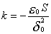
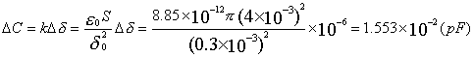
2）
12. 圆柱形弹性元件，在拉、弯联合作用下，如题图4-1a,应变片应如何布片和正确接电桥才能测定拉力p和弯矩M，并能消除拉力和弯矩间的相互干扰?
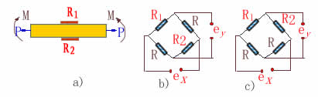
答：1）原则上仅需在圆柱弹性元件上下表面各贴一片应变片R1和R2(见图)，并与两阻值和应变片阻值相同的固定电阻组成电桥。没有力、弯矩作用时，R1=R2=R，电桥输出电压U0为零。
2）测拉力时，由于受拉，ΔR1=ΔR2，测弯矩时，由于受弯，ΔR1`=ΔR2`。测定拉力的电桥如图b，R1和R2组成电桥的相对臂。测定弯矩的电桥如图c，R1和R2组成相邻臂。测拉力的电桥输出电压U0
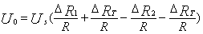将ΔR2=-ΔR1代入上式有
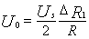可见，ΔRT互相抵消，对电桥的输出无影响。
第五章
1． 以阻值 ，灵敏度S=2的电阻丝应变片与阻值为 的固定电阻组成电桥，供桥电压为2 V，并假定负载为无穷大，当应变片的应变为2με和2000με是，分别求出单臂、双臂电桥的输出电压，并比较两种情况下的灵敏度。
解：(1)对于电阻型应变片来说， 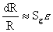
当应变片的应变为 时：
单臂电桥的输出电压为：
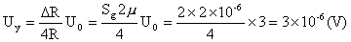
双臂电桥的输出电压为：
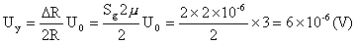
(2)当应变片的应变为 时：
单臂电桥的输出电压为：
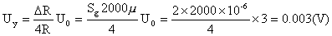
双臂电桥的输出电压为：
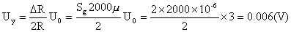
通过计算可知：双臂电桥的灵敏度比单臂电桥高一倍。
2． 有人在使用电阻应变片时，发现灵敏度不够，于是试图在工作电桥上增加电阻应变片数以提高灵敏度。试问，在下列情况下，是否可提高灵敏度？说明为什么？
1） 半桥双臂各串联一片。
2) 半桥双臂各并联一片。
解：(1)未增加电阻应变片时，半桥双臂的灵敏度为： 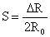
当半桥双臂各串联一片时：
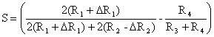
简化电路，设 时，计算得：
，所以不能提高灵敏度。
(2)当半桥双臂各并联一片时：
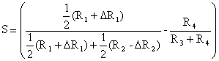
简化电路，设 时，计算得：
，所以也不能提高灵敏度。
3. 用电阻应变片接成全桥，测量某一构件的应变，已知其变化规律为
如果电桥激励电压是 。求此电桥输出信号的频谱。
解：(1)电桥输出电压 ，其中 为电阻应变片的灵敏度，
所以得：
因为： 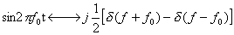
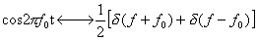
所以：
(2)
4． 已知调幅波
其中 ，
试求：1）所包含的各分量的频率及幅值；
2）绘出调制信号与调幅波的频谱。
解：1） 各分量频率及幅值为：
，
，
，
，
，
2）调制信号频谱图：
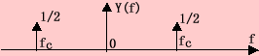
调幅波的频谱图：
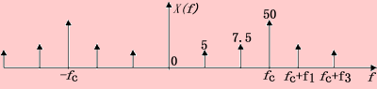
5． 图为利用乘法器组成的调幅解调系统的方框图。设载波信号是频率为 的正弦波，
试求：1） 各环节输出信号的时域波形；2) 各环节输出信号的频谱图。

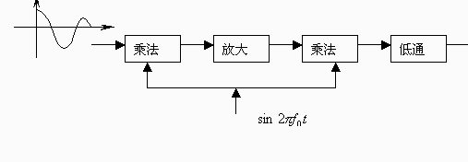
解：(1)原信号时域波形： 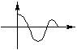，频谱图： 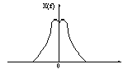
(2)第一次乘法运算后时域波形： 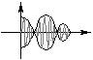，频谱图： 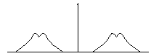
(3)第二次乘法运算后频谱图：
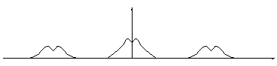
低通处理后时域波形： （幅值为原信号的一半），频谱图：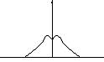
6． 交流应变电桥的输出电压是一个调幅波。设供桥电压为 ，电阻变化量为 ，其中 。试求电桥输出电压 的频谱。
解：(1)电桥输出电压 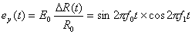
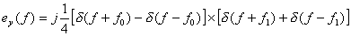
(2)因为 ，所以：
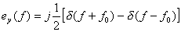
7． 一个信号具有 从到 范围的频率成分，若对此信号进行调幅，试求：
1） 调幅波的带宽将是多少？
2） 若载波频率为 ，在调幅波中将出现那些频率成分。
解：（1）调波带宽为500-100=400Hz。
（2）调幅波频率成份为10100~10500Hz以及－9900~－9500Hz。
8． 选择一个正确的答案：
将两个中心频率相同的滤波器串联，可以达到：
a) 扩大分析频带；b)滤波器选择性变好，但相移增加；c) 幅频、相频特性都得到改善
解：b）
9． 什么是滤波器的分辨力？与那些因素有关？
解：滤波器的分辨力是指滤波器有效的辨别紧密相邻量值的能力。滤波器的分辨力与滤波器的带宽有关，通常越窄则分辨率越高。
10． 设一带通滤波器的下截止频率为 ，上截止频率为 ，中心频率为 ，试指出下列技术中的正确与错误。
1） 频程滤波器 。
2)
3) 滤波器的截止频率就是此通频带的幅值 处的频率。
4) 下限频率相同时，倍频程滤波器的中心频率是 倍频程滤波器的中心频率的 倍。
解：1）错误： 式中n称为倍频程数。当n=1称为倍频程滤波器；若n=1/3称为1/3倍频程滤波器。
2） 3） 4） .根据（1）式中的公式推导。
11． 有一 倍频程滤波器，其中心频率 ，建立时间 。求该滤波器：
1） 带宽
2） 上、下截止频率 、
3） 若中心频率改为 ，求带宽、上下截止频率和建立时间。
解: 1） =115.78Hz
2） =445.45Hz
=561.23Hz
3） =46.31Hz
=178.18Hz
=224.49Hz
(C是常数) 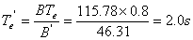
12. 一滤波器具有如下传递函数 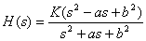，求其幅频、相频特性。并说明
滤波器的类型。
解：(1)由 可得频率响应函数
(2)所以幅频特性：
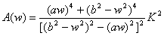
相频特性：
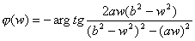
根据它的幅频特性可知：低通滤波器
14． 设有一低通滤波器，其带宽为 。问如何与磁带纪录仪配合使用，使其分别当作带宽为 和 的低通滤波器使用？
解：(1)把记录磁带慢录快放即使时间尺度压缩，这样所得到信号频带就可以加宽;
(2)同理，把记录磁带快录慢放即使时间尺度伸长，这样所得到信号频带就可以变窄，所以，只要改变磁带的时间尺度，就可以实现上面要求。

